|  |  |  |
| --- | --- | --- |
| Description : Afficher l'image d'origine | **Université Cadi Ayyad**  **Faculté des sciences Semlalaia Marrakech**  **Département d'informatique** | Description : Afficher l'image d'origine |

**Structure de données Examen 2015/2016 (Durée 2h)**

**Exercice 1 Files (3 points)**

Ecrire une fonction **separe** qui à partir d’un tableau d’entiers Tab [1..n], fournit deux files, F1 et F2.

* La file F1 doit contenir les nombres entiers pairs appartenant au tableau Tab.
* La file F2 doit contenir les nombres impairs. L’ordre des entiers dans les files sera respecté.

Par exemple, soit le tableau Tab = {12, 1, 3, 8, 144, 107, 91}. Le contenu de la file F1 sera [12, 8, 144[et le contenu de la file F2 sera [1, 3, 107, 91[.

**Exercice 2 Arbres binaires de recherche + AVL (7 points)**

1. Pour trier un ensemble de N nombres entiers (distincts), on peut les insérer dans un arbre binaire de recherche et ensuite le parcourir en ordre infixe. Donnez une démonstration brève de cette affirmation **(1 point).**

2. Quel algorithme de tri sur lequel est basé la recherche dans un arbre binaire de recherche. **(1 point).**

3. L’efficacité de la recherche dans un arbre binaire ordonné dépend fortement de la forme de l’arbre. Quelle est la pire forme et la meilleure forme pour un arbre binaire de recherche ? **(1 point).**

4. Pour arriver à la meilleure forme, Quelle maintenance il faut faire apres chaque opération d'ajout et de supression ? **(1 point).**

5. Dessinez tous les arbres AVL possibles qui contiennent les valeurs 1,2,3,4,5. **(1 point).**

6. L’arbre suivant est-il un AVL ? Si non, transformez-le en AVL en effectuant des rotations. Justifier les rotations effectuées**(2 point).**

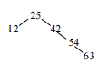

**Exercice 3 (TAS) (4 points)**

1. Parmi les arbres suivants, lesquels sont des tas ? Pourquoi ? **(1 point)**

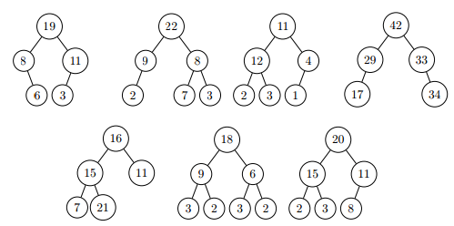

2. Dessiner tous les tas possibles avec les éléments suivants : 1, 4, 7, 9 **(1 point)**

3. Entasser (Ajouter) l’élément 11 dans le tas suivant, (montrer les étapes) **(1 point)** :

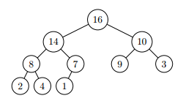

4. Supprimer l’élément 16 du tas de la question précédente, (montrer les étapes) **(1point)**.

**Exercice 4 Tables de hachage (3 points)**

**1.** On considère l’insertion des clés 10, 22,31,4,15,28,17,88,59 dans une table de hachage de longueur m = 9 en utilisant l’adressage ouvert et un sondage linéaire avec la fonction hi(k) = (h(k)+i) mod m, k étant une clé, h la fonction de hachage principale et i = 0, . . . , m − 1.

La fonction d'hachage principale est h(k) = k mod m.

Dessiner la table de hachage résultat de l’insertion de cette suite de clés **(1 point).**

**2.** On considère la même suite de clés 10, 22,31,4,15,28,17,88,59 qu’on souhaite insérer dans une table de hachage de longueur m = 9 en utilisant l’adressage chaîné.

Dessiner la table de hachage résultat de l’insertion de cette suite de clés **(1 point)**.

**3.** Comparer les deux tables de hachage en termes de compléxité mémoire et temps de recherche d’une clé donnée **(1 point).**

**Exercice 5 (Graphe) (3 points)**

Donner le déroulement attendu du programme, avec l’appel **bfs** (G,’**b**’), sur le graphe ci-dessous. Montrer les étapes de parcours en donnant le resultat de parocurs et la liste des sommets qui peuvent étre atteints. ( **b** est le sommet de départ)

